**Контейнеризация.**

**Урок 3. Введение в Docker**

**Домашнее задание.**

Задание:  
1) запустить контейнер с БД, отличной от mariaDB, используя инструкции на сайте: <https://hub.docker.com/>  
2) добавить в контейнер hostname такой же, как hostname системы через переменную  
3) заполнить БД данными через консоль  
4) запустить phpmyadmin (в контейнере) и через веб проверить, что все введенные данные доступны

1. Создадим контейнеры:
   1. Проверим список существующих контейнеров

docker ps -a

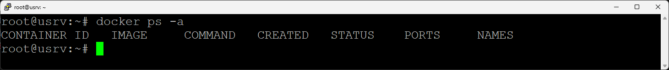

* 1. Создаю контейнер с БД Postgree

docker run -d --name postgres -e POSTGRES_PASSWORD=1234 -d postgres

- запуск контейнера в режиме демона (не будет занимать наш терминал)

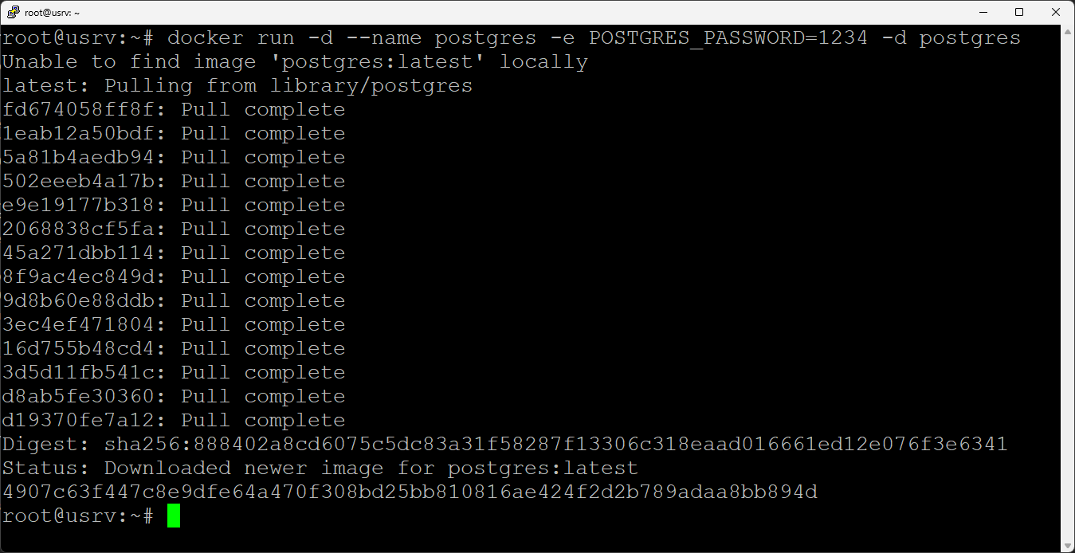

Стартую и проверяю:

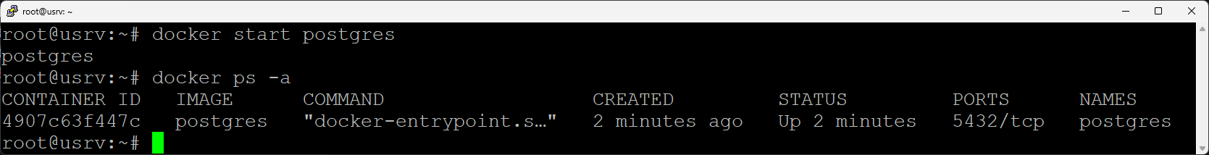

1. Создаю контейнер с phpMyAdmin

в режиме демона,

мы линкуем postgres (имя нашего контейнера с PostgreSQL) - link postgres, которая локально будет определятся как база данных bd, делаем проброс порта, и запускаем phpmyadmin

docker run --name phpmyadmin -d --link postgres:db -p 8081:80 phpmyadmin/phpmyadmin

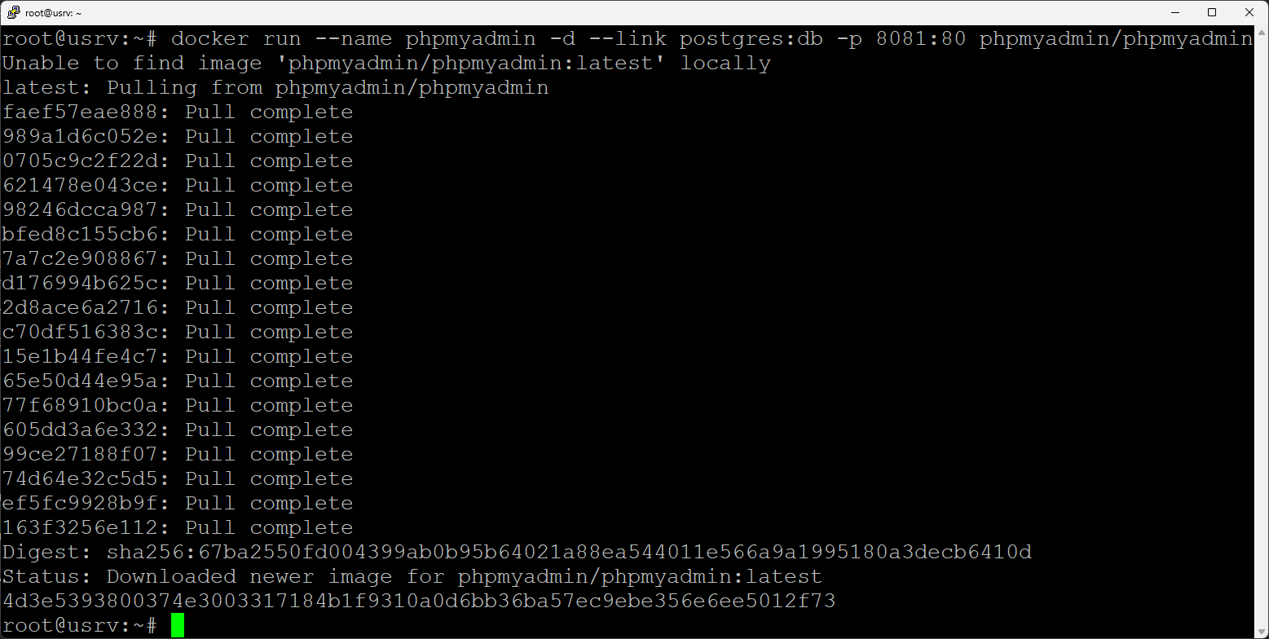

Стартую и проверяю:

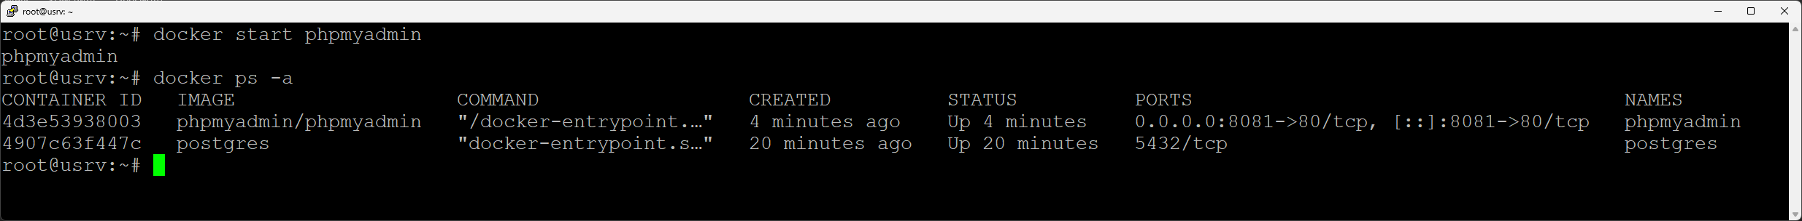

* 1. Теперь в браузере вводим IP нашей виртуальной машины с Linux и обращаемся на порт 8081

192.168.1.32:8081

Открывается phpmyadmin

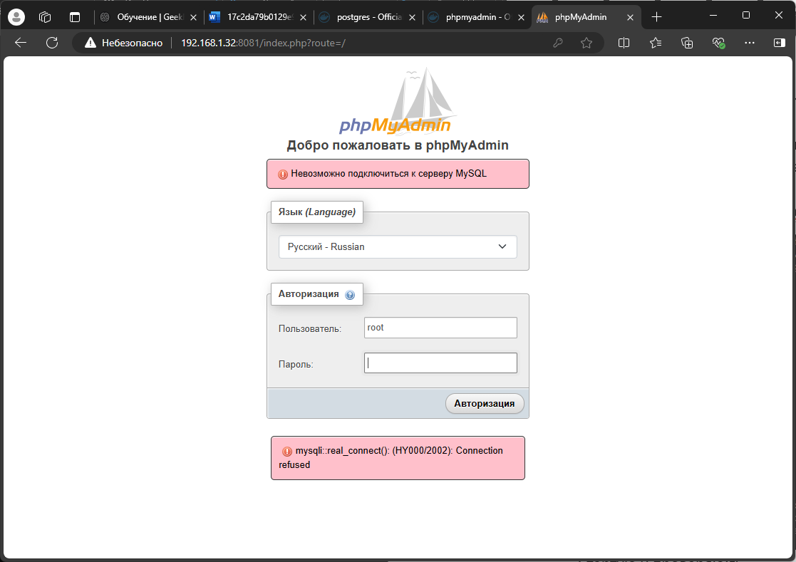

Войти не могу, не понятно какой пароль

* 1. Перехожу в контейнер postgres

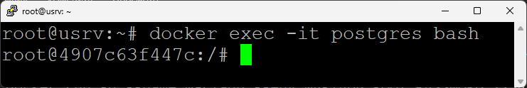

Подключаюсь к БД внутри контейнера

psql -U postgres

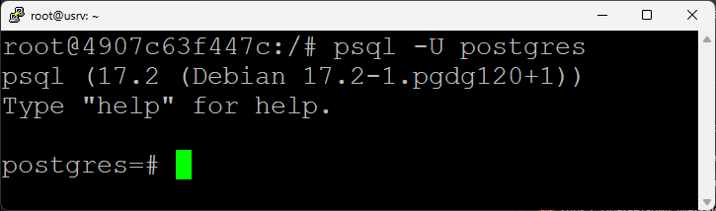

Посмотрим список БД

\l

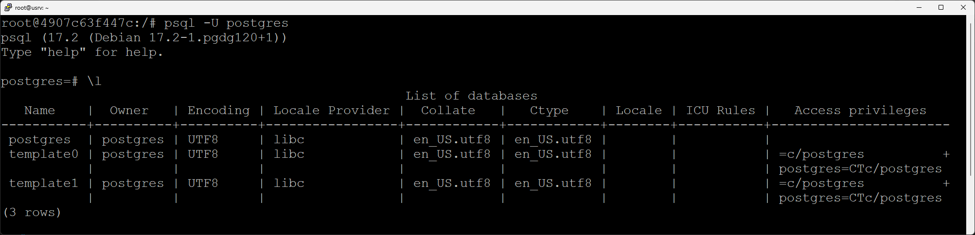

Создаю БД, с именем hw03_test_base

CREATE DATABASE hw03_test_base;

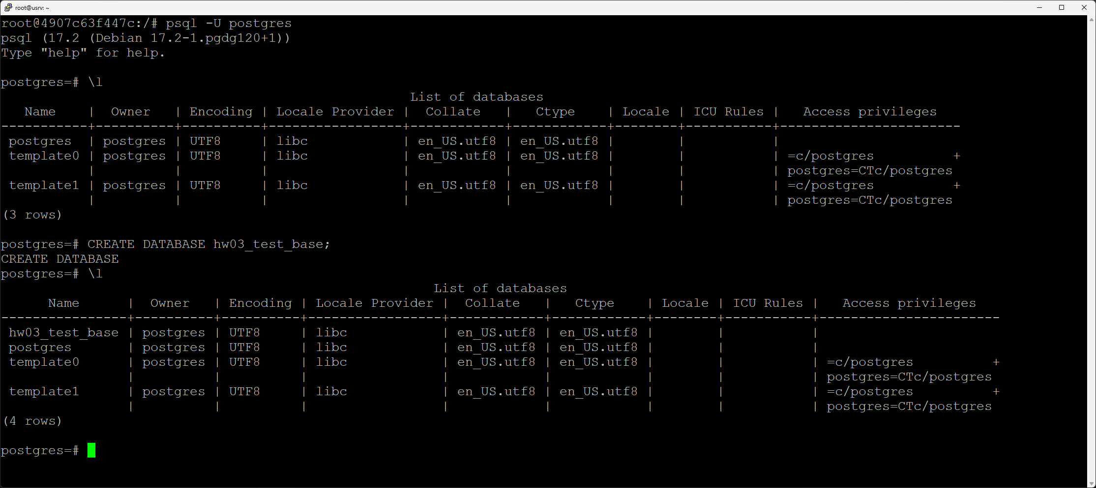

Далее необходимо подключиться к нашей созданной БД

(в данном случае название роли и БД у нас разные). Поэтому команда будет иметь следующий вид : psql -U postgres -d hw03_test_base;

Выходим

\q

И подключаемся к нашей созданной БД

psql -U postgres -d hw03_test_base;

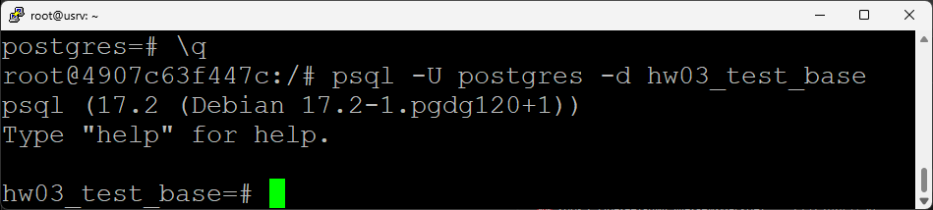

(Чтобы переключиться на другую базу данных внутри psql используем команду:

\c имя_БД)

* 1. Теперь создадим таблицы

CREATE TABLE table_name (

column1_name data_type [column_constraint],

column2_name data_type [column_constraint],

...

table_constraint

);

*Где:*

*table_name: название новой таблицы.*

*column1_name, column2_name: названия столбцов в таблице.*

*data_type: тип данных столбца (например, INTEGER, VARCHAR(100), DATE).*

*column_constraint: опциональные ограничения на уровне столбца (например, NOT NULL, UNIQUE).*

*table_constraint: опциональные ограничения на уровне таблицы (например, PRIMARY KEY, FOREIGN KEY).*

Таблица “Сотрудники”:

CREATE TABLE employees (

id SERIAL PRIMARY KEY,

first_name VARCHAR(50) NOT NULL,

last_name VARCHAR(50) NOT NULL,

email VARCHAR(100) UNIQUE,

hire_date DATE NOT NULL,

salary NUMERIC(10, 2),

department_id INTEGER

);

Таблица “Стажёры”

CREATE TABLE interns (

id SERIAL PRIMARY KEY,

first_name VARCHAR(50) NOT NULL,

last_name VARCHAR(50) NOT NULL,

email VARCHAR(100) UNIQUE,

hire_date DATE NOT NULL,

salary NUMERIC(10, 2),

department_id INTEGER

);

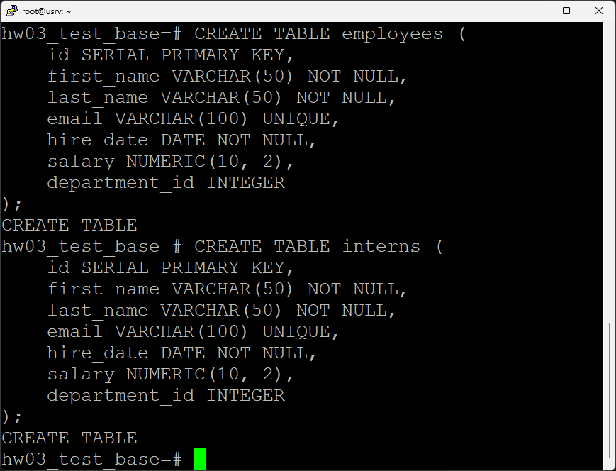

Можно получить информацию о таблице

\d employees

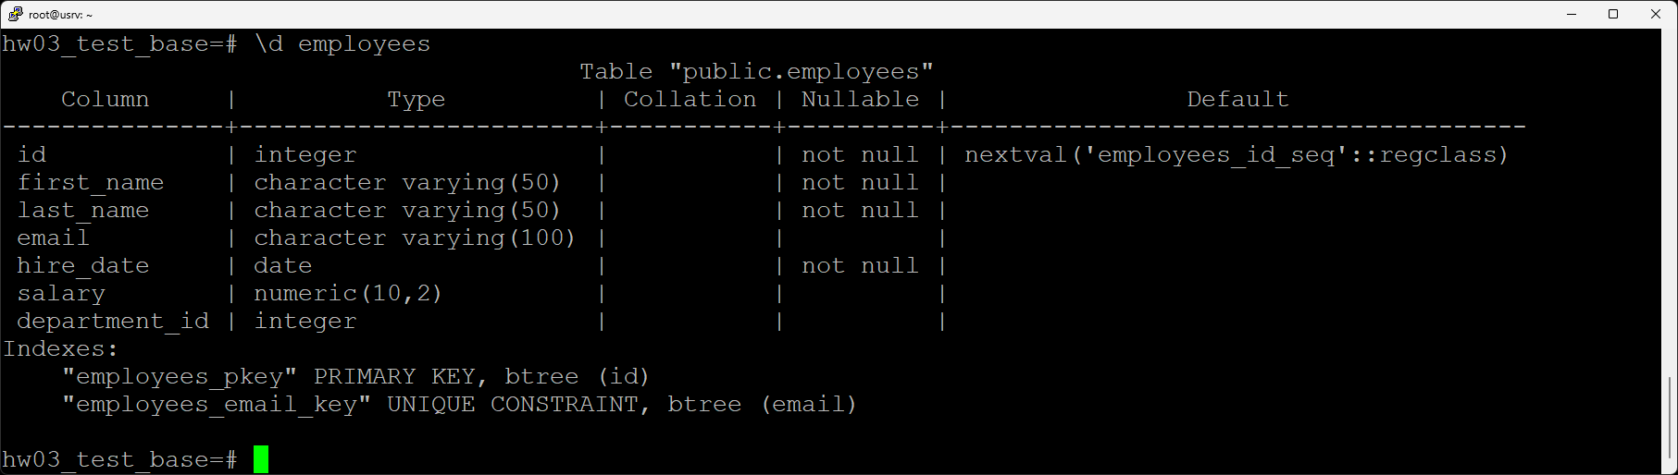

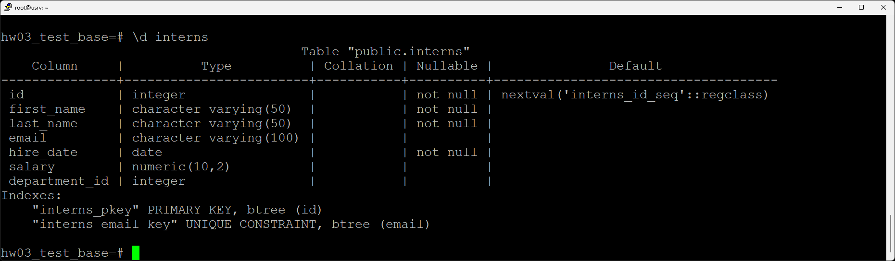

Можно посмотреть список таблиц в нашей базе

\dt

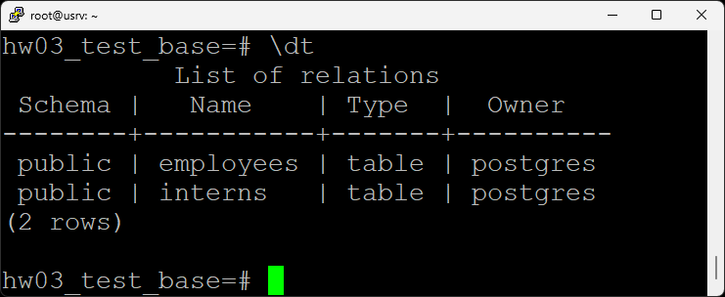

Выйти из psql в контейнер

\q

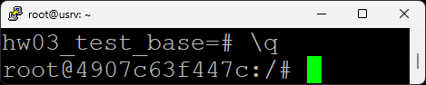

1. Запустить phpmyadmin (в контейнере) и через веб проверить, что все введенные данные доступны

Не могу, не могу авторизоваться в web интерфейсе

